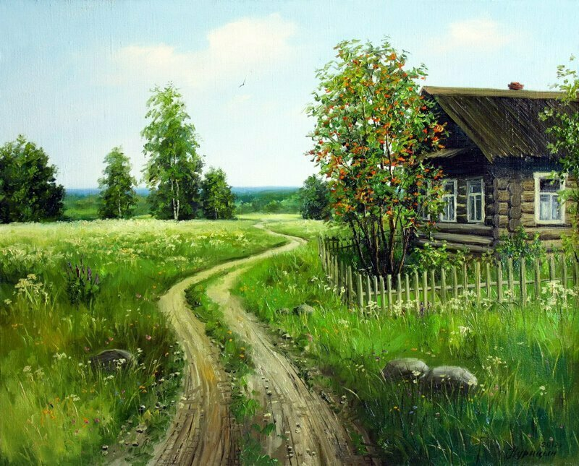
Чырвоны сцяг. Краснаполле. 24 ліпеня, № 56, 2013г.

Адкуль пайшла і што азначае
старажытная назва вёскі Гніліца (Леніна)

Імкліва цячэ час. Іншы раз гістарычнае мінулае беспадстаўна знікае ў памяці нашчадкаў.
“Всё дико, нет нигде следов минувших лет:
рука веков прилежно, долго их стирала… ”.
у гэтым артыкуле будзе разгледжана гтдралагічная версія паходжання назвы вёскі Глініца.
Старажытная тапанімічныя и гідралагічныя помнікі и назвы, як и прадказанні аракулаў, патрабуюць тлумачэння. Ланцуг памяці, ланцуг легенд і паданняў і ў нашым раёне сваімі каранямі ўваходзіць у сівую мінуўшчыну. Кожнага з нас цікавіць гісторыя ўзнікнення назваў мясцовасці, у якой мы жывём.
Назва месца важна і падчас дае канкрэтную інфармацыю аб ім, але ў некаторых выпадках патрабуе спецыяльнай расшыфроўкі. Існуе лацінская пагаворка “nomenest omen” – “Імя ёсць прымета, знак, адзнака, прадвесце”. Можна даць і іншае азначэнне: імя, назва – ёсць “пашпарт” месца.
Існуе думка, што назва “Гніліца” паходзіць ад наймення “гніць” ці “гнілое, топкае балота”, і калі ў тую багну трапляла жывёліна ці чалавек, то ўжо выбрацца адтуль было немагчыма.
Гэта версія не вытрымлівае крытыкі, яна няправільная. Балота з такой назвай у Гніліцы няма. Што ж датычыцца балот, то яны своеасаблівым чынам “класіфікаваліся” ў старажытнасці на тыя, што зусім былі непрыгоднымі для гаспадаркі і патрэб чалавека (непраходная багна, дрыгва, гіблыя “гнілыя” месцы, небяспечныя бяздонныя “вокны”-прорвы), і на тыя, што прыносілі карысць (на балотах маглі здабываць жалезную руду, збіраць журавіны, нарыхтоўваць сена, пасвіць жывёліну, па іх маглі пралягаць водна-волакавыя шляхі). Адпаведна гэтаму нараджаліся назвы. На тых балотах, што прыносілі карысць, людзі не сяліліся, іх абыходзілі за вярсту. Таму версія, што назва вёскі Гніліца паходзіць ад “гнілога, топкага балота” адхіляецца.
Ёсць яшчэ версія паходжання назвы вёскі ад слова “гліна”, якой тут вельмі шмат. Старажылы называюць вёску нават і цяпер не Гніліца, а Глініца.
У пісьмовых крыніцах вёска вядома з XYIII стагоддзя. У 1768 годзе сяло Гнілішча – шляхецкая ўласнасць. У 1816 годзе ў ёй налічвалася 69 двароў, 249 жыхароў. У 1858 годзе ў Чэрыкаўскім павеце Магілёўскай губерні – 256 жыхароў. Меліся заезны дом, цагельны завод, уласнасць памешчыка.
Як мы бачым, Гніліца – гэта пераасэнсаваная “новая” назва вёскі, якая ўзнікла ў 1858 годзе, а “старая” назва вёскі Гнілішча. Такім чынам версія паходжання назвы вёскі ад слова “гліна” адпадае сама сабою, таму што ў пісьмовых крыніцах яна названа як Гнілішча, а не Глінішча.
А цяпер паспрабуем адказаць на пытанне: адкуль жа пайшла назва вёскі Гніліца і што гэта азначае?
На наш погляд, гідралагічнае (воднае) найменне абумовіла ўзнікненне назвы вёскі Гніліца. Такого вадацёку сёння як быццам бы няма, але ў мінулым ён існаваў і ўпадаў у рэчку Касмачоўку (цяпер гэта рэчка ўложана ў меліярацыйны канал і нідзе на тапаграфічных картах вы не знойдзеце яе назвы). На месцы сутокаў и ўзнікла вёска, якая атрымала назву па найменню меншай з дзвюх рэчак. Такім чынам, была калісьці рэчка або крыніца, або ручай з назвай “Гнілішча”. Сляды такога ручая існуюць і сёння. Ён пачынаецца каля лесу, які носіць назву Высавок, з балот пад назвай Кавалёва, Фралова, Янкіна, цячэ да вёскі за пабудовамі былой машынна-трактарнай станцыі. Перасякае дарогу Леніна – Грыбы і каля пабудовы пошты, на левы бок ад дарогі Краснаполле – Дзернавая, упадае ў рэчку Касмачоўку (цяпер меліярацыйны канал).
У свой час вядомы беларускі географ і тапаніміст В.А. Жучкевіч паказаў, як адбываецца працэс так званага кансервавання рачного наймення ў назве пасялення. Да ўзнікнення вёскі рачныя імёны служаць найбольш надзейнымі арыенцірамі ў рэдкалеснай мясцовасці. Невялікае пасяленне, якое ўзнікала на базе рэчкі, атрымлівала яе імя. З часам вёскі расла, і ўжо яе назва станавілася арыенцірам для ўсяго наваколля. А рэчка, якая дала назву вёсцы, носіць сваё спрадвечнае найменне да той пары, пакуль сама захоўвае якое-небудзь значэнне. Калі ж рэчка невялікая, яна неўзабаве ператвараецца ў безымянны вадацёк. Ён паступова мялее, забалочваецца і ў новы час можа існаваць у выглядзе невялікай нізіны ці рова, ці ручайка без усякай назвы. У лепшым выпадку ён атрымлівае назвы Гразнуха, Градзівец, Чарняўка, Чарнагразка, Ванючка, Аржаўка, Гніламойка, Кабылянка, Казлоўка і г.д. (Рогалеў А.Ф. Назвы Бацькаўшчыны (тапанімія Беларусі) / А.Ф. Рогалеў. 2-е выданне Гомель: Барк, 2011, стар. 59 - 60). І калі б не “кансерваванне” геаграфічных найменняў, пераход іх з аднаго аб’екта на іншы, спецыялістам такой галіны ведаў, як гістарычная геаграфія, было б цяжка рэканструяваць геаграфічны ландшафт у той ці іншай мясцовасці.
Супастаўленні і паралелі з іншымі найменнямі і агульнымі словамі розных моў і тэрыторый дапамагаюць нават адказаць на пытанне аб спрадвечным значэнні назвы мяркуемай рэчкі.
Безумоўна, з гідронімам “Гнілішча” звязана назва вёскі Гніліца.
Гідронім Гніліца – яўна пераасэнсаваная назва. Між тым сапраўднае яго паходжанне “Гнілішча” наступнае: у каранёвай аснове Гн – (Гн-іл-і-шча) у змененым выглядзе адлюстраваны старажытны іранскі геаграфічны тэрмін ХАН, ХОН, КАН – “Крыніца”, “ручай”.
Гідронім Гнілішча – двухслоўны і складаецца з каранёвых асноў Гн-і-іл. Другая частка іл – адпавядае ілістай мясцовасці. У в. Гніліца (Леніна) Горскага сельскага Савета пласт гліны – ад 1,2 до 1,5 метраў.
У гнілічан ёсць мянушка “гаршкоўнікі”, якая паходзіць ад слова “гаршок”. У даўнія часы былі тут добрыя майстры па выбару гаршкоў і цэглы з мясцовай “ілістай” гліны. Збывалі яны іх на кірмашах у в. Горы і ў мястэчку Краснаполле. Калі яны прывозілі свае гаршкі на кірмаш, усе іх з радасцю сустракалі і гаварылі: “Вось і гаршкоўнікі прыехалі”.
Такім чынам прааналізаваўшы гідронім Гнілішча мы вызначылі, что ён азначаў – “ілістая рэчка або ручай з крыніцамі”. Прычым канчатак – шча азначаў, што ілістых мясцін па цячэнню гэтай рэчкі або ручая было вельмі шмат. Дарэчы, старажылы вёскі сцвярджаюць, што ў Глініцы даўным даўно была крыніца, але з-за людскіх грахоў пайшла ў зямлю і пачала біць на Благінскім балоце і ў лесе Высаўку.
Так, у выніку складання двух розных найменняў узнікла назва спачатку гідроніма Гнілішча, а потым гэты гідронім ператварыўся ў тапонім Гніліца.
Пераасэнсаваная назва Гніліца або Глініца ўзнікла ў 1858 годзе, калі тут пачалі вырабляць цэглу і з’явіліся майстры па вырабу гліняных гаршкоў.
Дарэчы, іранскіх слядоў у гідралініі Беларусі нямала. Існуюць такія водныя аб’екты як Гнейка, Гнева (басейн Сожа), Гнюта і Гнутка (рэчкі ў басейне Бярэзіны), Ганінка, Ганка (рэчкі), Ганін (возера ў басейне Акі). У Мозырскім раёне Гомельскай вобласці існуе вёска Глініца.
Усходнія славяне асвойвалі не зусім пустэльную мясцовасць. У розных раёнах Беларусі жылі “тубыльцы”, якія размаўлялі на балцкіх, фіна-ўгорскіх і нават індаіранскіх гаворках. Адносіны паміж плямёнамі ў тыя часы былі мірнымі. Нашы продкі абменьваліся прадуктамі сваёй гаспадарчай дзейнасці, гандлявалі. Іншымі словамі, мелі цесныя ўзаемныя сувязі.
А калі так, то не дзіўна, што дагэтуль у геаграфічных назвах, у тым ліку і ў найменнях гідралагічных і тапанімічных аб’ектаў нашай Бацькаўшчыны, мы выяўляем іншамоўныя карані. Папярэдняе насельніцтва перадавала славянам свой вопыт, сваё веданне наваколля, нават сваю ўпарадкаваную пэўным чынам сістэму назваў і абазначэнняў аб’ектаў навакольнага асяроддзя. І калі мы сёння, праз стагоддзі, спрабуем усвядоміць сэнс геаграфічных імёнаў, то ў значнай ступені дапаўняем старонкі гісторыі роднага краю.

